Edukacja zdalna 15. 06. – 19. 06. 2020 r. dla 5 – 6 latków

1.Rebus fonetyczny – Co to za pojazdy?
Dzieci różnicują pierwsze głoski w nazwach obrazków. Dokonują ich syntezy po wymienieniu ich i odgadują nazwy różnych pojazdów, np. rak, oko, walizka, ekran, ręka – rower; sukienka, arbuz, motyl, okno, lalka, orzech, torba – samolot; miś, okulary, tort, obraz, rower – motor; spodnie, teczka, ananas, telewizor, ekierka, kot – statek.

2.Ćwiczenie intonacyjne
Wymawianie tekstu z różnymi emocjami: ze złością, zdziwieniem, radością, smutkiem.

Po morzu pływam sobie
i różne ryby łowię.
Takie duże, takie małe,
Do zjedzenia doskonałe.

3.Układanie na podłodze z kolorowej włóczki wybranego przez siebie środka lokomocji.
4.Zabawa ruchowa rozwijająca szybką reakcję na sygnał wzrokowy – Sygnały świetlne.
Rodzic wykorzystując latarkę ręczną, umawia się z dzieckiem, jak będzie reagował na poszczególne sygnały świetlne. Np. krótki – długi musi podbiec do okna. Jeden długi – dziecko kładzie się na plecach na podłodze.

5.Nauka wiersza I. Salach Wakacje

Pojedziemy na wakacje
Razem z mamą, razem z tatą
Zabierzemy piłkę, namiot
i skakankę. Co ty na to?
Słońce, woda, las już czeka.
Wszystkie dzieci woła.
Zabawimy się wesoło
Przed powrotem do przedszkola.

6.Ćwiczenia tułowia – Puszczamy kaczki
Dzieci wykonują przysiad, podnoszą kamień naśladują puszczanie kaczek na wodzie: rzuty wykonują wraz ze skrętem tułowia, raz jedną, raz drugą ręką.

7. Zabawa uspokajająca – Marsz po kole.
Dziecko maszeruje po kole: rytmizuje tekst
Wakacje, wakacje to radosny czas i klaszcze: niechaj wita je z uśmiechem zawsze każdy z was – wykonuje ukłon.
8.Rozwiązywanie rebusów fonetycznych – O czym zapomniały dzieci?
Dzieci różnicują pierwsze głoski w nazwach przedmiotów przedstawionych na obrazkach. Dokonują ich syntezy po wymienieniu ich i podają całe słowo
Np. torba, ekran, rak, motyl, oko, sanki – termos
Kot, okno, taczki, igła, ul, mydło – kostium
Lalka, arbuz, ananas, rower, ekran, antena –latarka

9.Wypowiedzi dzieci na temat wyglądu plecaka, który chciałyby mieć.
10.Kończenie zdania: Gdyby mój plecak umiał mówić, to powiedziałby…
11.Zabawa badawcza:
Dzieci oglądają rabarbar, opisują jego wygląd, przeznaczenie, zwrócenie uwagi na czerwoną skórkę brudzącą palce, zwrócenie uwagi, że końce rabarbaru są równe, niepostrzępione.
12.Zabawa orientacyjno – porządkowa Zatrzymaj się zgodnie z poleceniem;
Np. Zatrzymaj się przodem do okna, … bokiem do stołu, …tyłem do drzwi, … na krzesełku, …za krzesełkiem, … z lewej strony krzesełka, …. z prawej strony krzesełka.
Po wykonaniu poleceń rodzic sprawdza poprawność ich wykonania.
13.Słuchanie wiersza H. Zielińskiej „Słońce”.
Na sypkim piasku plaży leży słońce.
I marzy:
- Ach, jak dobrze być słońcem!
Żar bucha ze mnie…
W cieniu byłoby przyjemniej

W cieniu albo na wietrze…
Upał, aż drga powietrze.
Gdzie by się trochę ochłodzić?
I znużone, czerwone –
Skryło się w morskiej wodzie.
14.Rozmowa na temat wiersza.
- O czym marzyło słońce?
Wyjaśnianie, kiedy słońce robi się czerwone – oglądanie zdjęć zachodzącego słońca.

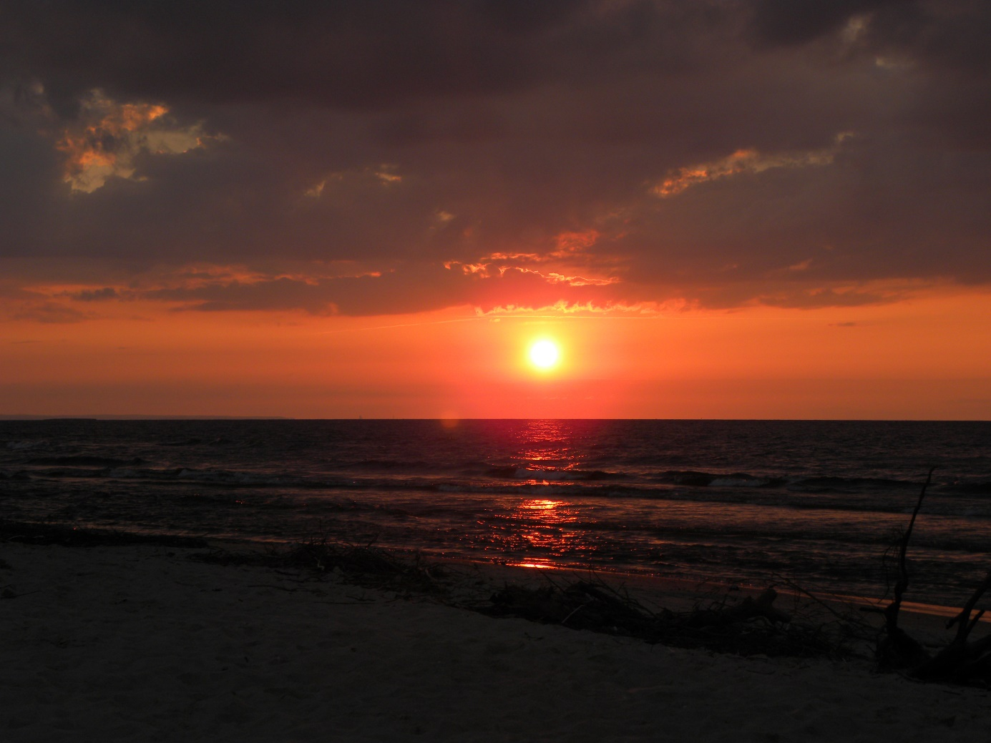

15. Praca plastyczna. Ozdabianie parasoli przeciwsłonecznych różnorodnymi materiałami
plastycznymi.

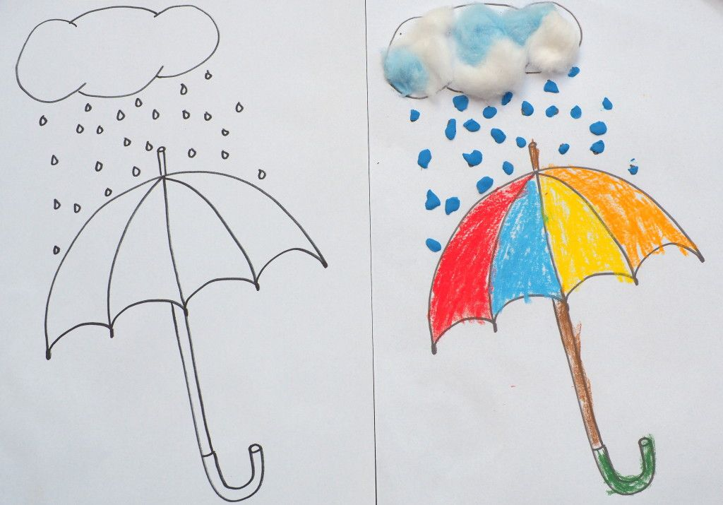

16. Pokoloruj kolorowankę.
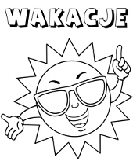
16.Kolorowanie kwiatów.

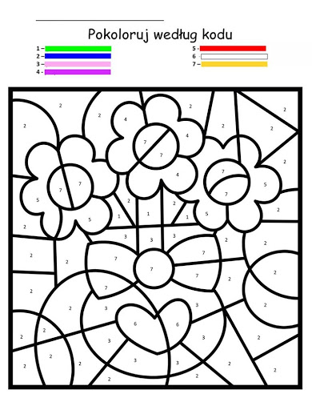
17.Burza mózgów – Co kojarzy się z latem?
Lato to…
18.Oglądanie różnych muszli; wskazywanie różnic i podobieństw.
Kończenie zdania: Moja muszla szumi o…

